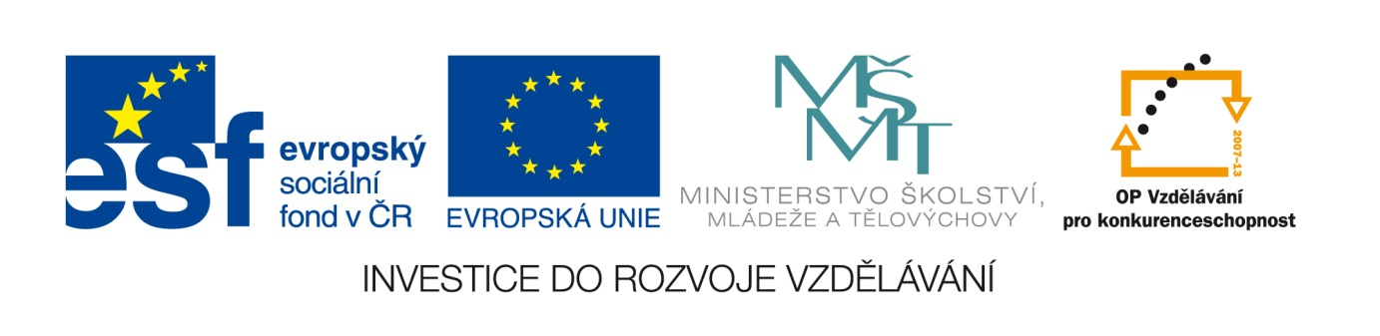

Č. j.: MSMT-30638/2013-2

Příloha č. 1
výzvy k předkládání žádostí o finanční podporu z OP VK
Oblast podpory 2.3 Lidské zdroje ve výzkumu a vývoji

Specifická kriteria

2.3 Lidské zdroje ve výzkumu a vývoji

Název specifického kriteria | Max. počet bodů | Obsah kriteria
Kvalitativní přínos zapojených partnerů a zapojení více různých subjektů jako partnerů projektu | 4 | Hodnotí se, do jaké míry jsou jednotliví partneři projektu pro projekt přínosem, jejich pestrost, relevantnost jejich zapojení, jak pečlivě je naplánovaná spolupráce a jaké (dlouhodobé) výsledky spolupráce přinese. Bonifikace je přidělena pouze za předpokladu, že v projektu jsou zapojeny nejméně dva různé typy relevantních subjektů v pozici partnera (např. žadatel = VŠ, partneři projektu: VVI, VOŠ).
Počet zapojených partnerů z řad regionálního školství | 4 | Žadatel v tomto případě získá bonifikaci v hodnotě 4 bodů při zapojení nejméně 4 subjektů z řad regionálního školství jako partnerů projektu.
Kvalitativní dopad plánovaného záměru (výstupu) projektu | 4 | Hodnotí se propracovanost, potřebnost a relevantnost plánovaného záměru (výstupu) projektu vzhledem k cílům oblasti podpory, kdy výstupem daných klíčových aktivit není pouze úspěšně podpořená osoba, ale i počet nově inovovaných/vytvořených produktů (studijní materiály, analýzy, studie, syntézy, učební pomůcky, e-learningové kurzy, …).
Synergická vazba na projekty Operačního programu Vzdělání pro konkurenceschopnost (dále jen OP VK), konkrétně výzvy č. 44 oblasti podpory 1.1 či jiných projektů OP VK podobného tématického zaměření | 2 | Žadatel získá toto bodové hodnocení v případě, kdy je projekt obsahově provázaný svým zaměřením s jiným projektem téhož žadatele nebo partnera projektu financovaným (tj. již scháleným/ realizovaným) z daného operačního programu (dále jen „OP“ ). Vazby na jiné projekty žadatel popíše v projektové žádosti v záložce Popis projektu – Vazby na jiné projekty s uvedením celého názvu projektu, registračního čísla projektu, Operačního programu a oblasti podpory.
Synergická vazba na projekty jiných operačních programů. | 1 | Žadatel získá toto bodové hodnocení v případě, kdy je projekt obsahově provázaný svým zaměřením s jiným projektem téhož žadatele nebo partnera projektu financovaným (tj. již scháleným/ realizovaným) z operačního programu (dále jen „OP“ ) uvedeného v seznamu, viz níže. Vazby na jiné projekty z uvedených OP žadatel popíše v projektové žádosti v záložce Popis projektu – Vazby na jiné projekty s uvedením celého názvu projektu, registračního čísla projektu, Operačního programu a oblasti podpory.

Synergie projektu s dalšími projekty/obsahovým zaměřením s jinými OP:

Žadatel získá toto bodové hodnocení v případě, pokud projekt obsahově navazuje svým zaměřením na jiný projekt téhož žadatele nebo partnera projektu financovaný z některého z následujících operačních programů:

- Operační program Životní prostředí – Oblast podpory 7.1 Rozvoj infrastruktury pro realizaci environmentálních vzdělávacích programů, poskytování environmentálního poradenství a environmentálních informací.
- Operační program Výzkum a vývoj pro inovace – Oblast podpory 1.1 Evropská centra excelence
- Operační program Výzkum a vývoj pro inovace – Oblast podpory 2.1 Regionální VaV centra
- Operační program Výzkum a vývoj pro inovace – Oblast podpory 3.1 Komercionalizace výsledků výzkumných organizací a ochrana jejich duševního vlastnictví

